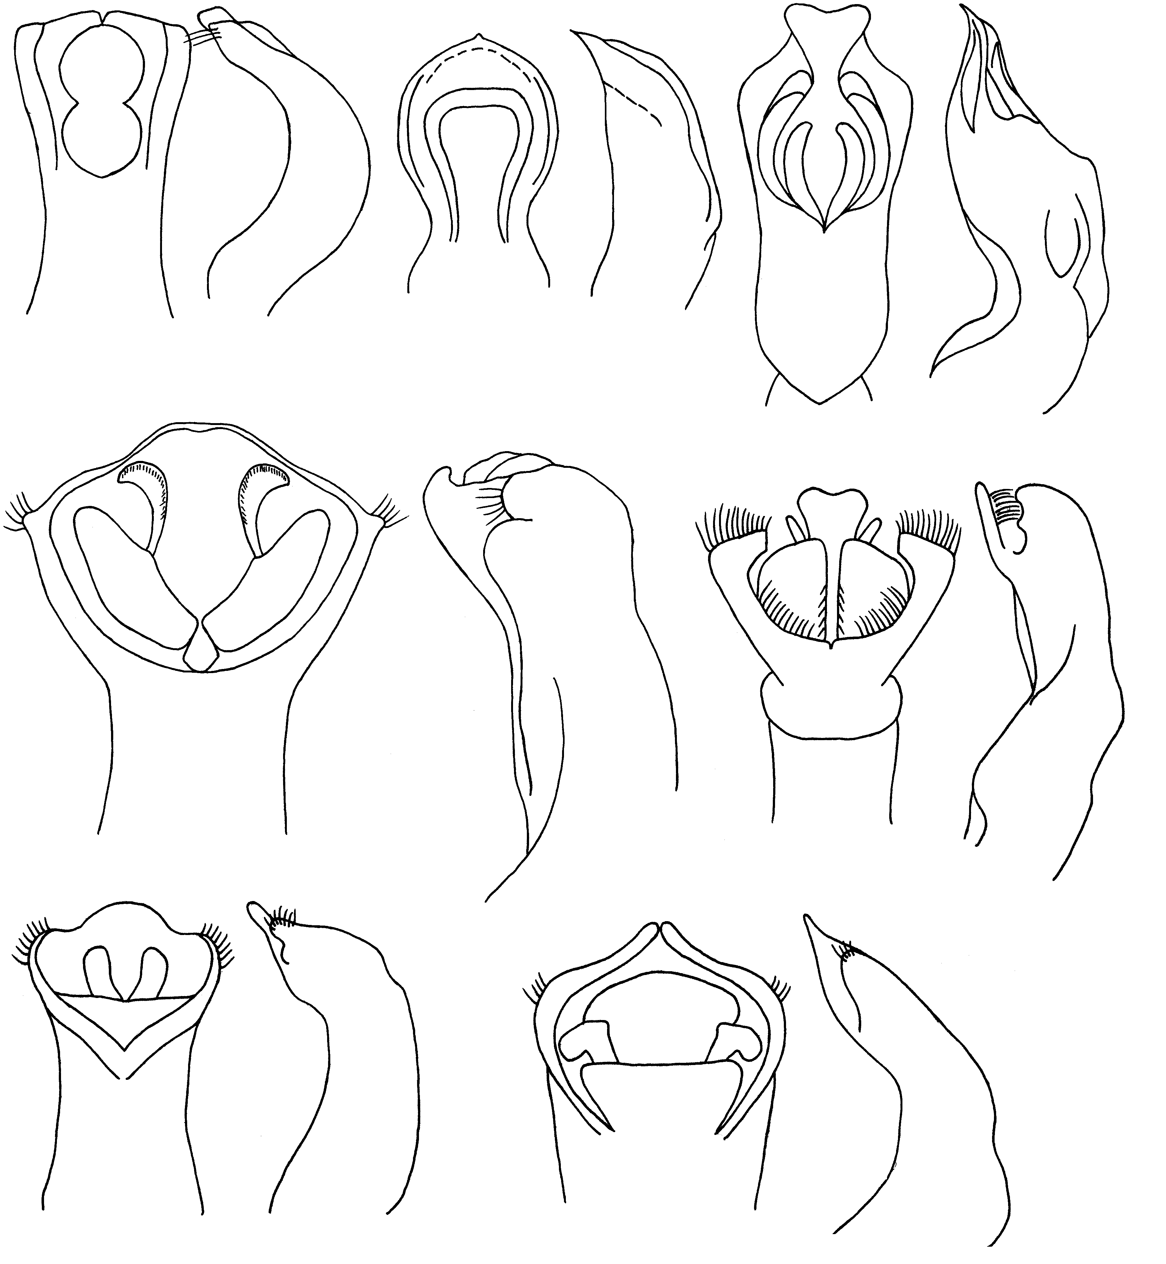
414
415
416
417
418
419
420
421
422
423
424
425
426
427
Рис. 414 - 427. Cryptocephalus. Эдеагус
414, 415 - C. pseudolateralis L.Medv.; 416, 417 - C. curda Jcbs.; 418, 419 - C. zarudnii Lop.; 420, 421 - C. ogloblini Lop.; 422, 423 - C. prasolovi Lop.; 424, 425 - C. bitaeniatus Jcbs.; 426, 427 - C. balassogloi Jcbs.

